Številka: | 43001-140/2021-07 |  | oznaka naročila: | A-182/21 G
Datum: | 3.11.2021 |  | MFERAC: | 2431-21-000556/0

POJASNILA RAZPISNE DOKUMENTACIJE
za oddajo javnega naročila

Ureditev R2-438/1307 Žepovci-Črnci, od km 6+211 do km 8+818 z ureditvijo kolesarske povezave v občinah Apače in Gornja Radgona

JN007033/2021-B01 - A-182/21; datum objave: 14.10.2021
Datum prejema: 3.11.2021 08:18
Vprašanje:

1. V glavni rekapitulaciji je predvidenih 10% nepredvidenih del. Poleg tega je 10% nepredvidenih del predvideno tudi v rekapitulaciji pri regionalni cesti kakor tudi pri kolesarskih poteh in avtobusni postaji. Ali je res potrebno tako velika rezerva za nepredvidena dela?
2. Pri AB zidovih je opis postavke venomer enak »Izdelava dvostranskega vezanega opaža za raven zid visok do 2 m z vsem pomožnim delom in materialom (2x151 m2), vključno z zaključno trikotno letvo«. Količine pri različnih AB zidovih je različna. Ali se pri oblikovanju cene upošteva ena stran dvostranskega opaža ali obe strani?
3. Pri AB zidovih je opis postavke za beton »Dobava in vgraditev cementnega betona v preprez 0.16 do 0.30 m3/m2-m z dodatkom za odpornost proti soli (cementol SPA)«. Prosimo, da se natančno določijo karakteristike betona.
4. Pri kolesarski stezi je pri postavki 3.05 zapisano« Izdelava obrabne in zaporne plasti iz AC 11 surf B 70/100 A5 - Z2 (kolesarska površina,...) v debelini 50cm«. Tu je bila verjetno debelina asfalta mišljena 5cm (50mm)?
5. Pri »Vodenju in zavarovanju prometa v času gradnje« je v postavki 1.02 zapisano »Postavitev in odstranitev zapore z materialom (vnesenega zneska ne spreminjaj, obračun po dejanskih stroških!)«. Prosil bi za pojasnilo, kaj je potem predvideno za obračun po postavki 1.03. »Najem znakov in pripadajoče opreme« in 1.04. »Pregledi zapore s strani koncesionarja«? Prosimo, da se za vse zapore definira cena s strani koncesionarja in bo tako pri vseh ponudnikih enak.
6. Pri popisu za odsek Gubčeva ulica je v postavki 312 zapisano »Izdelava zgornje nosilne plasti bituminiziranega drobljenca zrnavosti AC22 base B50/70 A3«. Prosim za debelino asfaltne plasti.
7. Pri popisu za odsek Gubčeva ulica je v postavki 123 »Zavarovanje gradbišča v času gradnje s polovično zaporo prometa in ročnim usmerjanjem« predvidena enota m1. Ali to drži? Prosimo, da se za vse zapore definira cena s strani koncesionarja in bo tako pri vseh ponudnikih enak.
8. Pri kolesarski poti pododsek 6 je pri nasipih druga postavka zapisano »Ureditev zunanjih robov nasipa z vgraditvijo kamnite konstrukcijena obeh straneh v širini cca 1m in globini cca 0,5m.« Kaj natančno je potrebno upoštevati pri oblikovanju cene?

Odgovor:

1. Naročnik bo objavil popravek popisa del.
2. Upoštevata se obe strani. Primer: pri količini 151 m2 dvostranskega opaža pomeni 2x 151 m2 . Zato je v oklepaju napisano 2 x 151 m2
3. C30/37, XC4, XD3, XF4, XA1, Dmax=16 mm. Velja za vse postavke za beton opornih zidov v popisu del. Naročnik bo objavil popravek popisa del.
4. Pravilna debelina asfalta je 5 cm. Naročnik bo objavil popravek popisa del.
5. Naročnik bo objavil popravek popisa del.
6. Naročnik bo objavil popravek popisa del.
7. Naročnik bo objavil popravek popisa del.
8. Odgovor:
Gre za naslednjo postavko:
S to postavko so bili mišljeni predvsem zunanji nasipni robovi oz. stopničenje nasipnih brežin (spodaj v rdečem okvirju) zaradi širitve.
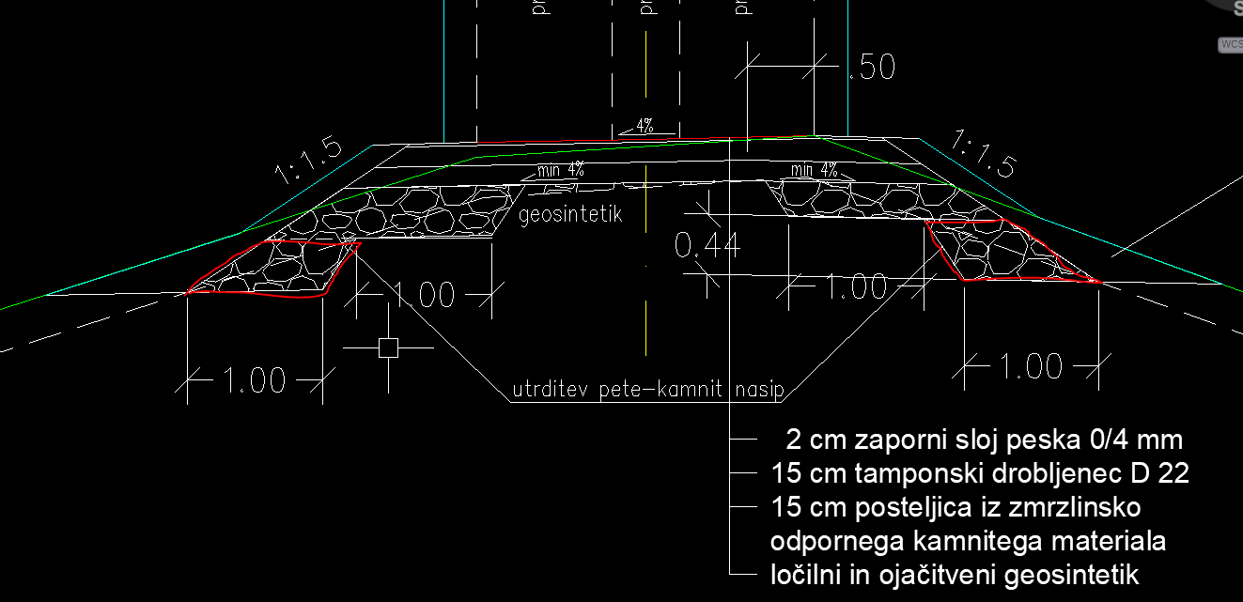

V popisih so predvidene količine stopničenj na obeh straneh (šrafirano) upoštevane v dveh postavkah, in sicer:

Zgornji izris je prikazan v KPP-ju, potreba po tem bo dejansko razvidna v času gradnje, glede na terenske razmere in stanje obstoječega nasipa.

